2011年7月高等教育自学考试全国统一命题考试

操作系统 试题

课程代码：02326

一、单项选择题(本大题共20小题，每小题1分，共20分)

在每小题列出的四个备选项中只有一个选项是符合题目要求的，请将其代码填写在题后的括号内。错选、多选或未选均无分。

1、实现“分配主存空间和重定位”属于操作系统中的( )

A.处理器管理 B.存储管理

C.文件管理 D.设备管理

2、开发UNIX第一个版本的计算机是( )

A.PDP-5 B.PDP-6

C.PDP-7 D.PDP-8

3、仅使计算机网络中的各计算机系统间实现传输数据、通信和资源共享的操作系统是( )

A.分布式操作系统 B.网络操作系统

C.多处理器操作系统 D.嵌入式操作系统

4、操作系统的功能不包括( )

A.将源程序翻译成目标程序 B.控制程序的执行

C.对硬件资源进行管理 D.对软件资源进行管理

5、常用的控制寄存器有( )

A.通用寄存器、指令寄存器、基址寄存器、限长寄存器

B.通用寄存器、中断字寄存器、基址寄存器、限长寄存器

C.程序状态字寄存器、中断字寄存器、基址寄存器、限长寄存器

D.程序状态字寄存器、指令寄存器、基址寄存器、限长寄存器

6、UNIX的访管指令是( )

A.fork B.exec

C.link D.trap

7、下面不属于进程的特性是( )

A.并发性 B.动态性

C.同步性 D.异步性

8、“进程状态”属于进程控制块的( )

A.标识信息 B.说明信息

C.现场信息 D.管理信息

9、一般情况下，中断优先级的高低顺序正确的是( )

A.自愿中断、程序性中断、外部中断、硬件故障中断、输入/输出中断

B.程序性中断、外部中断、硬件故障中断、自愿中断、输入／输出中断

C.硬件故障中断、自愿中断、程序性中断、外部中断、输入／输出中断

D.外部中断、硬件故障中断、自愿中断、程序性中断、输入／输出中断

10、在批处理操作系统控制下实现多道程序并行工作，从系统的角度，主要希望进入“输入井”的作业能够( )

A.响应时间短 B.平均周转时间短

C.服务费用低 D.长作业优先得到服务

11、在可变分区存储管理中，当回收主存空间时，应检查是否有与归还区相邻的空闲区进行合并。假定作业归还的分区起始地址为S，长度为L。如果S+L正好等于空闲区表中第j栏所示空闲区的起始地址，则表示归还区( )

A.有上邻空闲区 B.有下邻空闲区

C.既有上邻空闲区，又有下邻空闲区 D.既无上邻空闲区，又无下邻空闲区

12、在页式虚存系统中，调出最先进入主存的那一页的页面调度算法是( )

A.最佳调度算法(OPT) B.最近最久未使用调度算法(LRU)

C.最近最不经常使用调度算法(LFU) D.先进先出调度算法(FIFO)

13、管理磁盘存储空间的方法是( )

A.索引表、位示图、空闲块表 B.位示图、空闲块表、空闲块链

C.空闲块表、空闲块链、索引表 D.空闲块链、索引表、位示图

14、UNIX系统有三类文件，它们是( )

A.普通文件、目录文件和设备文件 B.目录文件、设备文件和基本文件

C.普通文件、基本文件和设备文件 D.基本文件、普通文件和目录文件

15、与通道程序的运行有关的概念是( )

A.通道的状态字、结构和命令字 B.通道的结构、命令字和地址字

C.通道的命令字、地址字和状态字 D.通道的地址字、状态字和结构

16、组成斯普林系统(SPOOLING)的基本程序是( )

A.井输入、井管理、井输出 B.井输入、井管理、缓输出

C.预输入、井管理、井输出 D.预输入、井管理、缓输出

17、对一组无关的并发进程来说，各进程( )

A.不能执行同一个程序 B.执行速度由进程自己控制

C.在各自独立的数据集上运行 D.执行时都不会被中断

18、并发进程中与共享变量有关的程序段被称为临界区，因此这组并发进程( )

A.相互间是有交互的 B.拥有一个共同的临界区

C.不能修改共享变量的值 D.执行结果不受执行速度的影响

19、采用静态分配资源策略可以防止死锁，这是因为( )

A.破坏了互斥使用资源的条件 B.系统不会出现循环等待资源的现象

C.提高了资源利用率 D.能随时检测资源的使用情况

20、采用死锁检测的方法来解决死锁问题时，需要运行一个死锁检测程序，该程序被启动运行的时刻是( )

A.由系统设计时确定 B.由当前进程确定

C.系统处于不安全状态时 D.当发生死锁时

二、多项选择题(本大题共5小题，每小题2分，共10分)

在每小题列出的五个备选项中至少有两个是符合题目要求的，请将其代码填写在题后的括号内。错选、多选、少选或未选均无分。

21、现代计算机系统都采用多级存储体系，它包括( )

A.寄存器 B.CPU

C.主存储器 D.高速缓冲存储器

E.辅助存储器

22、UNIX的32位处理器状态字中，属于特权信息的是( )

A.中断栈指示 B.当前运行状态

C.原先运行状态 D.新运行状态

E.中断优先级

23、存储管理的功能主要有( )

A.主存空间的分配与回收 B.相对地址到绝对地址的转换

C.主存空间的共享与保护 D.辅存空间的分配与回收

E.主存空间的扩充

24、涉及独占设备管理的基本概念是( )

A.设备的绝对号 B.设备的相对号

C.设备类表 D.虚拟设备

E.设备的独立性

25、如果用PV操作来实现进程的互斥，那么( )

A.PV操作必须是原语 B.进程欲使用资源应先调用P操作

C.PV操作是在信号量上的操作 D.信号量的初值应为1

E.仅当信号量的值为负时才可调用V操作

三、填空题(本大题共7小题，每空1分，共14分)

请在每小题的空格中填上正确答案。错填、不填均无分。

26、批处理作业要求用户为作业准备好_______________和数据后，再写一份____________执行的说明书。

27、当系统为一个进程分配一个_______________和建立一个_______________后就创建了一个进程。

28、UNIX的页表结构中，“V”为有效位，“PROT”四位为_______________，“M”为_______________。

29、文件的存取方式有两种，它们是_______________存取和_______________存取。

30、有了通道后，只要_____________启动了通道，通道就自行控制外设与_____________间的信息传输，使CPU可以与设备并行工作。

31、采用线程技术是现代操作系统的发展趋势。多线程技术是在一个_______________中创建一个或多个线程，每个线程都要用一个惟一的_______________来识别。

32、对资源采用_______________分配策略可使循环等待资源的情况不发生，故该策略可以_______________死锁。

四、简答题(本大题共5小题，每小题4分，共20分)

33、软件系统包括哪些软件?请举例说明。

34、什么是多道程序设计?多道程序设计能提高整个系统的效率具体表现在哪些方面?

35、简述UNIX的目录文件的存取权限及其含义。

36、常用的磁盘移臂驱动调度算法有哪些?

37、如果系统有R1类资源2个，R2类和R3类资源各1个。有三个进程并发执行，进程A需使用R3类和R1类的各1个资源，进程B需使用R1类和R2类的各1个资源，进程C需使用R2类和R1类的各1个资源。且依次为进程A、B、C分配资源，请画出资源分配图，并说明系统是否会发生死锁。

五、综合题(本大题共4小题，每小题9分，共36分)

38、在一个多道批处理系统中，采用响应比高者优先算法调度作业。有如下所示的作业序列，当四个作业进入输入井后立即开始调度，假定作业都是仅作计算的，并忽略系统开销。要求：

(1)填写下表中每个作业的装入主存次序、开始时间、完成时间和周转时间；

(2)计算平均作业周转时间。

|  |  |  |  |  |  |  |
| --- | --- | --- | --- | --- | --- | --- |
| 作业 | 进入输入井时间 | 需计算  时间 | 装入主存  次序 | 开始时间 | 完成时间 | 周转时间 |
| 1 | 9.0时 | 1小时 |  |  |  |  |
| 2 | 9.2时 | 0.5小时 |  |  |  |  |
| 3 | 9.4时 | 0.2小时 |  |  |  |  |
| 4 | 9.6时 | 0.6小时 |  |  |  |  |

39、在可变分区方式管理主存空间时，若主存中按地址顺序依次有五个不相邻的空闲区，空闲区的大小分别为W1(15K)，W2(28K)，W3(10K)，W4(226K)和W5(110K)。现有五个作业Ja(10K)，Jb(15K)，Jc(102K)，Jd(26K)和Je(180K)。试问：

(1)如果采用最先适应分配算法能把这五个作业按Ja到Je的次序全部装入主存吗(写出分配的过程及出现的问题)?

(2)采用什么分配算法能按Ja到Je的次序将这五个作业全部装入主存并使主存利用率最高(写出分配的过程)?

40、假定某文件现有10个逻辑记录，每个逻辑记录的大小为150个字节。一个磁盘块长度为512个字节，逻辑记录不跨块存放。系统缓冲区的长度也为512个字节，系统空间足够使用。在打开该文件时，要分别实现两种操作，在文件的末端增加一条记录(变成11个记录)以及删除文件末端记录(变成9个记录)，请回答：

(1)该文件占有几个磁盘块?

(2)分别计算对顺序、链接和索引三种存储结构各需启动I／O操作的最少次数并填写下表。

|  |  |  |
| --- | --- | --- |
| 存储结构 | 文件末端增加一条记录 | 删除文件末端记录 |
| 顺序结构 |  |  |
| 链接结构 |  |  |
| 索引结构 |  |  |

41、某自动流水线由生产进程A、检验进程B和包装进程C三部分组成。进程A每生产一件物品就将其放入检验箱内。进程B对待检物品进行检验，若合格，则将其放入包装箱内，否则丢入废物箱。进程C将对合格产品进行包装。假如检验箱和包装箱每次都只能存放一件物品，现采用PV操作进行管理，为使流水线能正确协调工作，请完善如下程序。

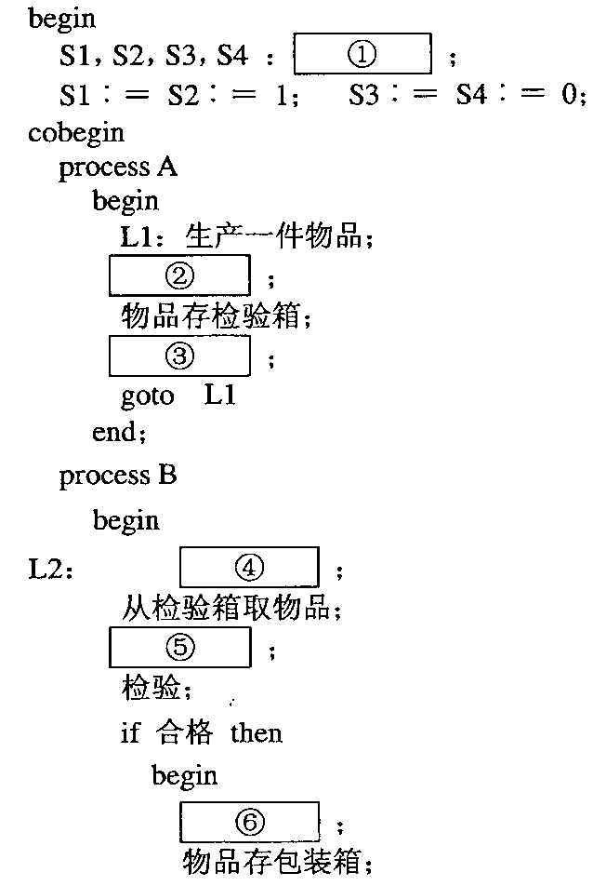

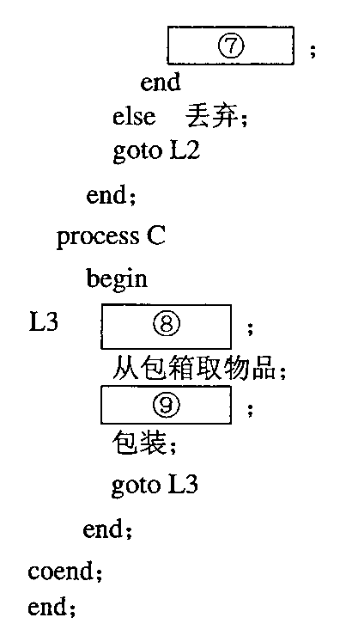

答：①_______________；②_______________；③_______________；④_______________；

⑤_______________；⑥_______________；⑦_______________；⑧_______________；

⑨_______________。

